**Տարբերակ 1**

**1․** Գտի՛ր այն հնգանիշ թիվը, որի հարյուրավորը 5 է, միավորը 4, իսկ մնացած կարգերում գրված է 7: 77574

**2․** Որքանո՞վ կմեծանա երկնիշ թիվը, եթե նրա գրության ձախից կցագրենք 5 թվանշանը։ 500ով

**3․** Գտի՛ր այն թիվը, որը 3-ի կրկնապատիկից մեծ է 10-ով։ 19

**4․**Արտահայտի՛ր 5կգ 7գ –ը գրամներով։ 5007գ

**5․** Արտահայտի՛ր 5ժ42ր- րոպեներով։342

**6․** Քառակուսու երկու կողմերի երկարությունների գումարը հավասար է 28սմ։ Գտի՛ր քառակուսու պարագիծը։ 28*2=56

**7․** Կռահի՛ր օրինաչափությունը և տրված թվերից հետո ավելացրու՛ ևս մեկ թիվ։

1, 5, 10, 16, 23, 31

**8․**  86մ ժապավենը բաժանե՛ք երկու այնպիսի մասերի, որ մեկը մյուսից 16մ-ով երկար լինի։ 86:2=43 43+16=59

**9․** Մեքենան 3 րոպեում անցնում է 3 կմ։ Որքա՞ն հեռավորություն կանցնի մեքենան 2 ժամ 45 րոպեում։495

**10․**  Կենդանաբանական այգու տոմսը մեծահասակների համար արժե 500 դրամ, իսկ սովորողների համար՝ 200 դրամով էժան։ Որքա՞ն գումար պետք է վճարել 28 սովորողից կազմված ջոկատի համար, եթե ջոկատի դեպքում գործում են զեղչեր, այսինքն՝ յուրաքանչյուր 5 սովորողի դիմաց վճարում են 4 սովորողի տոմսի արժեքը։ 6900

**Գործնական աշխատանք**

***Ֆոտոշարքը պարտադիր է, որպեսզի տեսանելի լինի, որ աշխատանքը դուք եք կատարել։ Կարող եք պատրաստել նաև տեսաֆիլմ։***

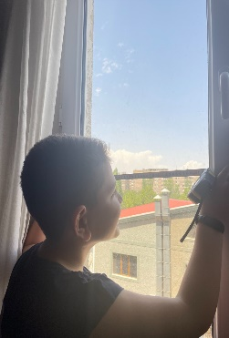**Ընթացքը․**

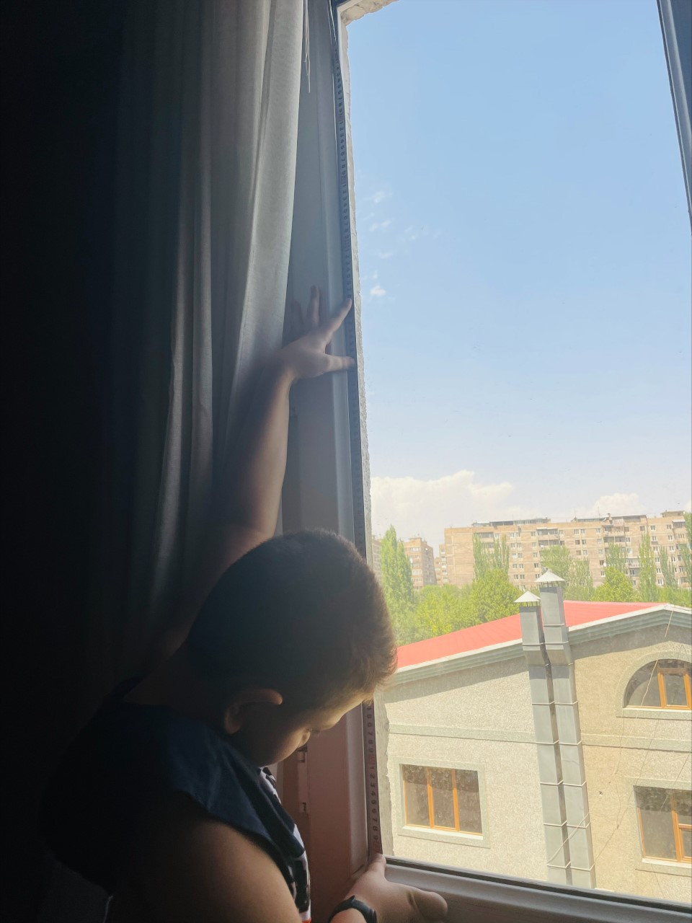

* Հաշվե՛ք ձեր տան ապակիների քանակը26
* Չափերիզի(մետրի) միջոցով չափե՛ք մի քանի ապակու երկարությունը և լայնությունը։110սմ, 53սմ
* Հաշվե՛ք այդ ապակիների պարագծերը (եթե կարողանում եք․ հաշվե՛ք ապակիներից որևէ մեկի մակերեսը) (110+53)x2=326 110x53=5830
* Պարզեք նաև, ձեր տանը գտնվող ամենամեծ և ամենափոքր ուղղանկյունաձև սեղանների պարագծերի տարբերությունը։ (եթե չունենք ուղղանկյունաձև սեղան, ապա նկարագրեք ինչպիսի երկրաչափական տեսք ունի ձեր տան սեղանը) մեծ սեղան, 145սմ, 85սմ ,փոքր սեղան 113սմ 58սմ մեծ p= 460 փոքր p= 342 460-342=118

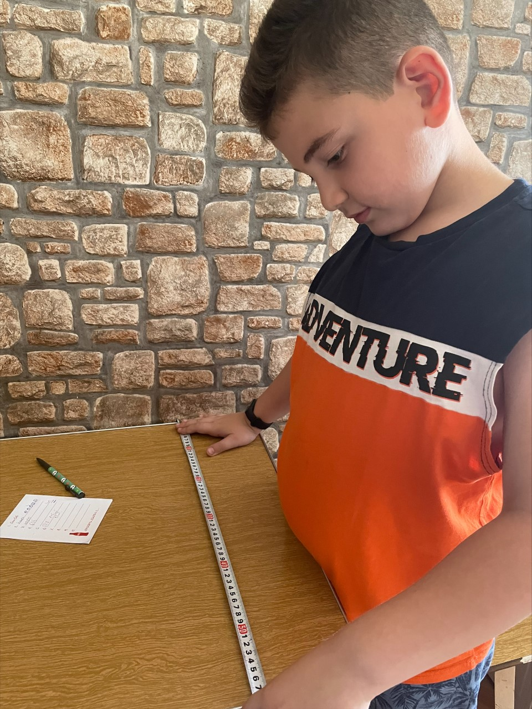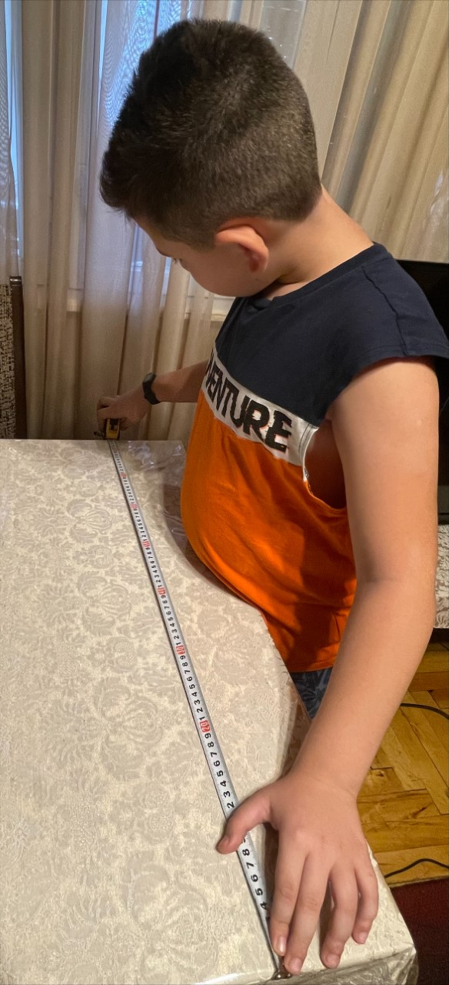

* Կազմե՛ք խնդիր ըստ  չափումների